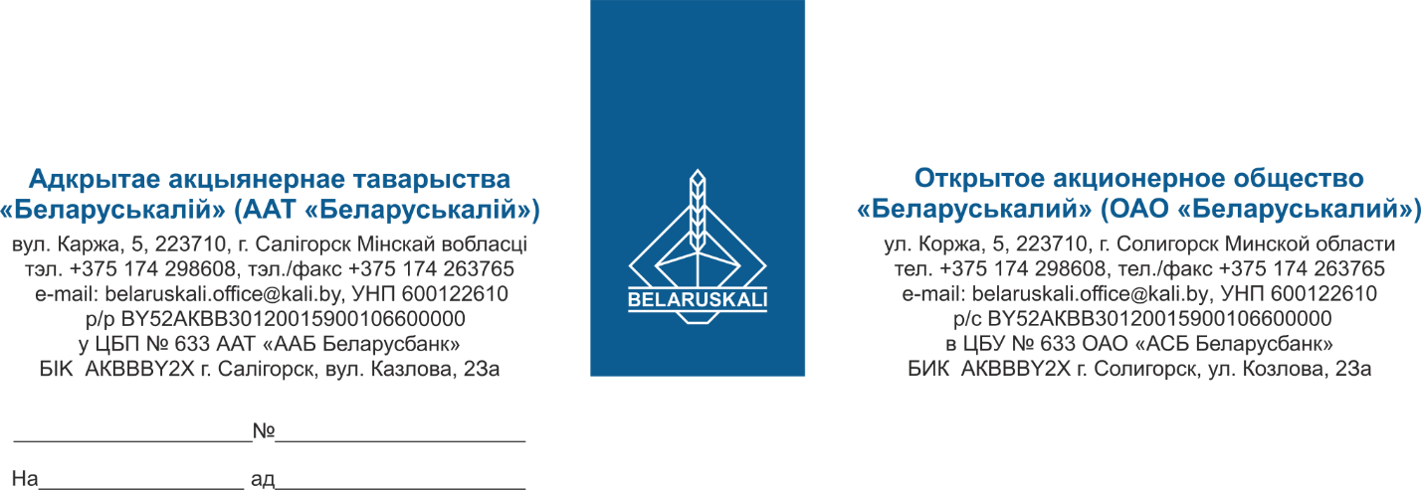

Руководителю организации

О закупке запасных частей

Настоящим ОАО «Беларуськалий» приглашает Вас принять участие в процедуре закупки запасных частей для установки высокого давления водоструйной УВДВ-75-2150-18 (на базе насоса Hamelmann HDP 124) путем оформления конкурентного листа.

Приглашение к участию в процедуре закупки на 10 листах с подробными условиями проводимой процедуры опубликовано на сайте заказчика belaruskali.by и отправлено Вам на электронную почту.

Окончательный срок приёма предложений – 17.00 ч. 07.10.2025.

Просим направить Ваше предложение для участия в процедуре закупки на e-mail: [mto@kali.by](mailto:mto@kali.by).

С уважением,

Заместитель начальника УМТО Г.А. Кущ

Статкевич + 375 174 29 82 78